CONTROLES DE ILUMINACIÓN

Por regla general, el control de la iluminación se realizará mediante detectores de presencia y luminosidad. El tipo, el número, la luminosidad y los ajustes de tiempo de los detectores se adaptarán a los locales y a las fuentes de iluminación que se controlen. Los circuitos deberán estar debidamente subdivididos para que sólo se iluminen las zonas oscuras durante el día. Todos los detectores serán ajustables por control remoto.

Principios de funcionamiento y necesidades de material

1- Gestión de salas pequeñas:
Funcionamiento automático por detector de presencia y luminosidad

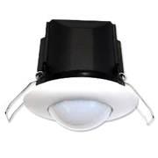
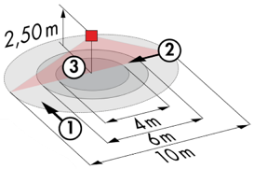
Detector tipo PD3N-1C para montaje en techo (empotrado o de superficie según la naturaleza del techo) de la marca BEG LUXOMAT o técnicamente equivalente y tendrá las siguientes características:

Clase de protección: SU: IP44, FC: IP23/Clase II/CE,
Alcance a=2,50 m: Ø 10 m transversal, Ø 6 m frontal, Ø 4 m Actividad sedentaria
Potencia: 2300W coz φ 1/1150VA coz φ 0,5, LED 300W máx.
Temporización : de 30 s a 30 min o pulso / Luminosidad: de 10 a 2000 Lux
Aplicaciones: Sanitarios / Vestuarios / Salas técnicas / Esclusas...

2- Principios de funcionamiento de las Salas:
- Gestión de baños
Funcionamiento automático por detector de presencia y luminosidad
- Gestión de la iluminación de orientación
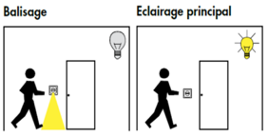
Funcionamiento automático por detector de presencia y luminosidad. El balizamiento permitirá al enfermero que realiza sus rondas o al residente llevar una luz de orientación en caso de detección
- Gestión del alumbrado de la entrada
Funcionamiento semiautomático por detector de ausencia y luminosidad. Un pulsador, integrado en el detector, permitirá encender la iluminación de la entrada de forma manual y voluntaria. Sólo la extinción será automática

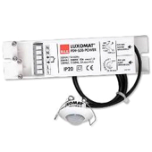
Detector tipo PD9-M-1C-IP65-FT para montaje empotrado en techo, marca BEG LUXOMAT o técnicamente equivalente, con las siguientes características
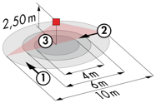
Clase de protección: Cabeza de detección: IP65/Clase III/CE, Fuente de alimentación IP20/Clase II/CE
Alcance a=2,50 m: Ø 10 m transversal, Ø 6 m frontal, Ø 4 m Actividad sedentaria
Potencia: 2300W coz φ 1/1150VA coz φ 0,5, LED 300W máx.
Temporización : de 15 s a 30 min. o pulso / Umbral de conmutación: de 10 a 2000 Lux
Aplicación: Baños / Duchas

Detector tipo INDOOR 140L para empotrar en la pared, altura de instalación 1,10 m, de la marca BEG LUXOMAT o técnicamente equivalente y tendrá las siguientes características:
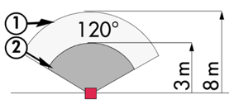
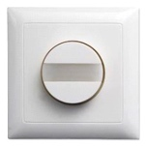
Clase de protección: EM: IP20/Clase II/CE
Alcance a=1,10 m: 8 m transversal, 3 m frontal
Potencia: 2000W coz φ 1/1000VA coz φ 0,5, LED 250W máx.
Temporización : de 15 s a 30 min. o pulso / Umbral de conmutación: de 10 a 2000 Lux
Funciones: Balizamiento / Luz nocturna. Pulsador integrado para el control manual de la iluminación
Aplicación: Iluminación de orientación / Iluminación de entrada

3- Gestión de Oficinas, Pasillos, Escaleras y Salones:
Se instalará un sistema inteligente de gestión del alumbrado en los locales en cuestión, que garantizará el apagado total de las fuentes de luz cuando estén desocupados. El sistema garantizará la modularidad de las instalaciones, permitiendo modificar fácilmente las particiones, sin tener que intervenir en las luminarias o el cableado, y deberá ser escalable, permitiendo prever una posible ampliación a nuevas instalaciones. El principio se basará en un BUS DALI Direccionadle. La puesta en marcha y las modificaciones se llevarán a cabo a través de un software de programación específico, conectado localmente, o a través de una interfaz WEB en la red LAN o WLAN y correrán a cargo del fabricante.

A petición del cliente, el sistema permitirá, a través de una supervisión, un control completo de las instalaciones, una visualización del estado del alumbrado y la recepción de información para el mantenimiento. El sistema será autónomo o podrá vincularse al BMS mediante la interconexión del protocolo DALI con el protocolo BACnet.

A través de los componentes conectados al BUS, esta solución proporcionará las siguientes funciones:

3.1- Gestión de la oficina
- Gestión de la ocupación por detección de ausencia / Variación de la iluminación, umbral de iluminación constante
- Usuario" anula por Pulsadores local
- Control de la renovación del aire mediante la información de los sensores de presencia a la unidad HVAC

3.2- Gestión de la circulación
- Gestión de la ocupación por detección de presencia y luminosidad
- Funcionamiento diurno: Por circuito horario, durante las horas de ocupación del público en el edificio, en caso de desocupación, la iluminación de los pasillos se encenderá al valor mínimo reglamentario. Por detección de presencia, encendiéndose en el valor ajustado. El sistema de gestión del alumbrado también ofrecerá la posibilidad de crear un funcionamiento inteligente de los pasillos, ahorrando así energía. Sólo la zona ocupada y la zona anterior se encenderán al valor reglamentario, las demás zonas permanecerán a potencia reducida (10 / 20%)
- Funcionamiento nocturna: Por circuito horario, fuera de las horas de ocupación del público en el edificio, se bajará la iluminación de los pasillos al valor mínimo reglamentario, evitando así que entre demasiada luz en las habitaciones de los residentes durante las rondas de las enfermeras
- En los huecos de las escaleras, esta solución garantizará el funcionamiento por niveles

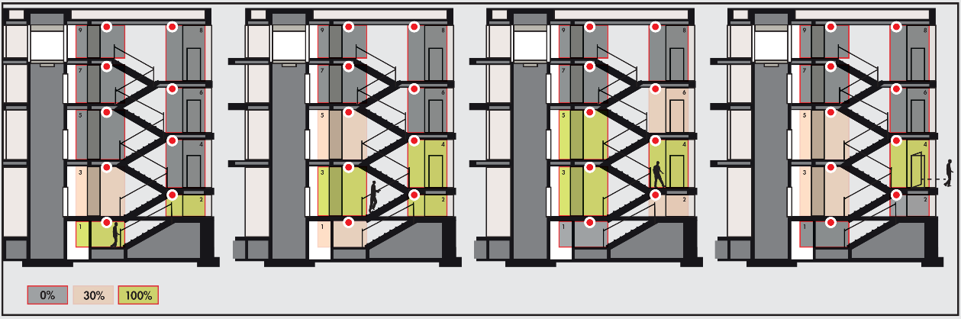
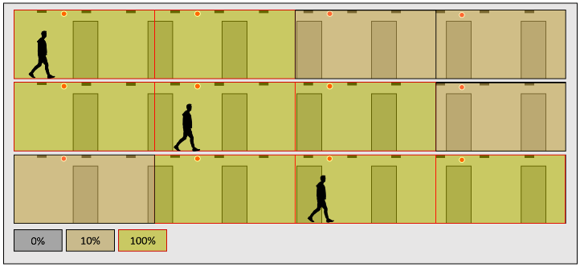

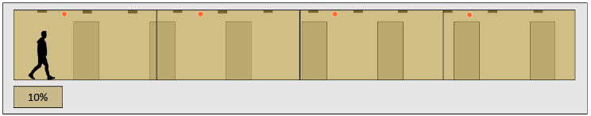

3.2- Gestión de la sala de espera
- Gestión de la ocupación por detección de ausencia / Variación de la iluminación, umbral de iluminación constante
- Iluminación segmentada en al menos 2 grupos: gestión del lado de la ventana, gestión del lado del pasillo
- Usuario" anula por Pulsadores local
- Creación de escenarios de entorno en función de la actividad desarrollada
- Control de la renovación del aire mediante la información de los sensores de presencia a la unidad HVAC

El sistema seleccionado será el DALISYS de la marca BEG LUXOMAT o técnicamente equivalente, compuesto por los siguientes equipos:
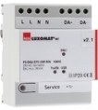
- Alimentación del BUS DALI tipo PS-DALISYS-USB-REG
230V AC / 16V DC DALI BUS / 210mA / 300m BUS máx.
Hasta 64 participantes en el BUS (luminarias DALI / Multa-sensores / interfaces BP...)
8 zonas de control máximo por fuente de alimentación / 16 grupos / 16 escenas
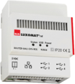
- Router DALI tipo ROUTER-DALISYS-REG o ROUTER-DALISYS-BACnet-REG si está conectado al BMS
Alimentación en red de 5V DC (fuente de alimentación suministrada)
Conexión a la red LAN a través de ETHERNET
Hasta 4 fuentes de alimentación DALI conectadas por USB a un router / máx. 100 router por instalación

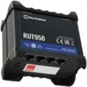
- Router 4G WIFI LTE tipo LTE-ROUTER-RUT950-DALISYS
Alimentación a través de la toma de corriente de 230 V CA
Conexión a la red LAN a través de Ethernet de los componentes DALISYS y del conmutador Ethernet
Conexión WIFI para la puesta en marcha del proyecto por parte del fabricante
Conexión LTE con hasta 2 tarjetas SIM para el mantenimiento remoto del fabricante

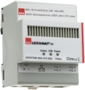
- Tipo de supervisión VISTATION-DALISYS-REG
Fuente de alimentación de 5V DC (fuente de alimentación suministrada)
Conexión a la red LAN a través de ETHERNET
Visualización sobre plano, construcción personalizada
Control remoto de la iluminación / Parametrización de los derechos de los usuarios

- Multa-sensors DALI tipo PDx-DALISYS
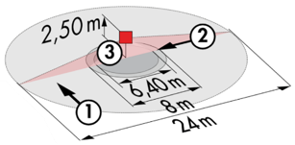
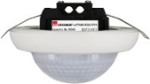
Alimentación y comunicación a través de DALI BUS 16V DC

PD4N-DALISYS-C SU/FT: 40 x 5 m transversal, 20 x 3 m frontal, Ø8 m vertical
Aplicaciones: Circulación
PD4N-DALISYS SU/FT: Ø 24 m transversal, Ø 8 m frontal, Ø 6,40 m de actividad sentada
Aplicaciones: Oficinas / Sales / Salones
LC-plus-DALISYS: 16 m transversal, 9 m frontal, 2 m vertical
Aplicaciones: Escaleras
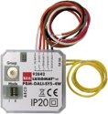
- Interfaz DALI PB tipo BM-DALISYS-4W
Alimentación y comunicación a través de DALI BUS 16V DC
4 entradas binarias que se pueden interconectar de forma independiente
Se puede combinar con los pulsadores de todos los fabricantes

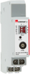
- Módulo de relé de interfaz tipo RM-DALISYS-1C-REG
Alimentación y comunicación a través de DALI BUS 16V DC
Potencia: 3000W Coz ϕ = 1 / 1500VA Coz ϕ = 0,5 / 300 W Fuentes LED

